UNIVERSIDADE FEDERAL DE SANTA MARIA
CENTRO DE TECNOLOGIA
PROGRAMA DE PÓS-GRADUAÇÃO EM ENGENHARIA AMBIENTAL

Relatório Parcial de Autoavaliação e Planejamento Estratégico 2021–2024

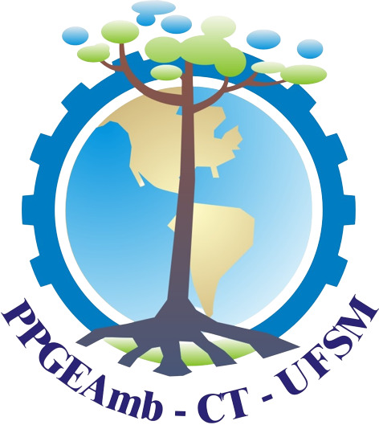

Santa Maria – RS
2024

Equipe técnica - Comissão de Autoavaliação e Planejamento Estratégico (2021-2024)
Prof. Elvis Carissimi (presidente da comissão)
Profa. Andressa de Oliveira Silveira
Prof. Delmira Beatriz Wolff
Prof. Rutineia Tassi
Prof. José Goes Vasconcelos (externo à UFSM)
Técnica-Adm. em Educação Luciane Cristina Iop

- Autoavaliação: Perspectivas de Evolução e Tendências
O planejamento estratégico da instituição, conforme delineado no Plano de Desenvolvimento Institucional (PDI) 2016-2026 contempla 7 desafios (D), a saber: D1 - Internacionalização; D2 - Educação inovadora e transformadora com excelência acadêmica; D3 - Inclusão social; D4 - Inovação, geração de conhecimento e transferência de tecnologia; D6 - Desenvolvimento local, regional e nacional; e D7 - Gestão ambiental ( https://www.ufsm.br/app/uploads/sites/344/2020/02/ObjetivosPDI.pdf). Conforme o último Plano de Metas ( https://www.ufsm.br/pro-reitorias/proplan/pdi/acompanhamento-do-plano-de-metas), a execução do PDI está diretamente relacionada à gestão do desenvolvimento futuro da universidade, focando em adequações e melhorias de infraestrutura e na formação de seus alunos. Um dos objetivos fundamentais do PDI é o fortalecimento da inovação, geração de conhecimento e transferência de tecnologia para a sociedade (D4), com ênfase em pesquisas científicas, produção intelectual e internacionalização (D1).
Para atender aos desafios de excelência na pós-graduação, o Seminário Institucional de Avaliação e Planejamento da Pós-Graduação foi retomado a partir de 2022. O evento reúne anualmente coordenadores de cursos de pós-graduação stricto sensu, secretários e diretores de unidades de ensino para discutir os rumos da pós-graduação da UFSM no cenário nacional e internacional. Além disso, em 2023, a UFSM aprovou sua Política Institucional de Pós-Graduação e Pesquisa (Resolução UFSM 139/2023, Anexo II).
Na UFSM o processo de autoavaliação da Instituição envolve uma metodologia estruturada para avaliar diferentes aspectos institucionais, com foco na melhoria contínua da qualidade acadêmica e administrativa. A Comissão Própria de Avaliação (CPA), juntamente com as Comissões Setoriais de Avaliação (CSAs), coordena as etapas que englobam três avaliações principais: a Avaliação Geral, a Avaliação do Processo de Ensino-Aprendizagem e a Pesquisa de Acompanhamento de Egressos. Semestralmente a avaliação Ensino-Aprendizagem, com foco na formação discente, capta a percepção do aluno sobre sua satisfação em relação ao conteúdo da disciplina, a atuação do professor e sobre as estratégias de ensino adotadas para o atingimento dos objetivos de aprendizagem, além de comentários dos alunos que desejarem inserir. Os resultados são apresentados, observado os critérios para cada segmento, via portal para os respectivos docentes, seus chefes bem como disponibilizadas neste link, via painel Power BI para toda comunidade.
Desde 2019 a atividades de Autoavaliação no Programa de Pós-Graduação em Engenharia Ambiental (PPGEAmb) e que vem se consolidando e intensificando o processo de autoavaliação. A iniciativa, conduzida pelo colegiado, atende às diretrizes da CAPES, da Pró-Reitoria de Pós-Graduação e Pesquisa (PRPGP) e da Pró-Reitoria de Planejamento (PROPLAN/UFSM), buscando alinhamento com o Plano de Desenvolvimento Institucional (PDI) e as metas estratégicas da instituição.
A metodologia adotada seguiu as orientações da PROPLAN, via Coordenadoria de Planejamento e Avaliação Institucional (COPLAI), e está descrita em:
https://www.ufsm.br/reitoria/avaliacao/autoavaliacao-da-pos-graduacao
Foi formada uma comissão interna de autoavaliação com o objetivo de conduzir as discussões e apresentar os principais apontamentos ao colegiado do PPGEAmb. A comissão conta com o coordenador do Programa; representantes docentes (preferencialmente pesquisadores PQ), representante discente e técnicos administrativa .
O planejamento estratégico do PPPGEAmb foi desenvolvido em alinhamento ao planejamento estratégico da Universidade Federal de Santa Maria (UFSM) (https://www.ufsm.br/pro-reitorias/proplan/principaisdocumentos), com o objetivo de promover uma gestão eficiente voltada para o desenvolvimento futuro do Programa. Este planejamento estabelece diretrizes claras para a adequação e melhoria de sua infraestrutura, a formação qualificada de seus alunos e a produção intelectual, abrangendo as dimensões bibliográfica, técnica e artística. No início do quadriênio já foi decidido que a melhor alternativa era fazer a fusão com o PPGEC. Nesse sentido, várias metas, indicadores e processos de autoavaliação foram sendo alinhados em conjunto com o PPGEC, de forma a facilitar a transição caso a proposta de fusão fosse aprovada pela Capes. Conforme já mencionado no texto, a proposta foi enviada em 2023 e em 2024, final do quadriênio, foi aprovada pela Capes.
São os Desafios Institucionais do PDI/UFSM (2016–2026):
- Internacionalização
- Educação Inovadora com Excelência
- Inclusão Social
- Inovação e Transferência de Tecnologia
- Modernização Organizacional
- Desenvolvimento Regional e Nacional
- Gestão Ambiental
A análise documental alinhada aos Desafios Institucionais do PDI 2016–2026 (PDI) da UFSM e o rol interrelações do mapa estratégico da UFSM com os desafios institucionais e objetivos relacionados.
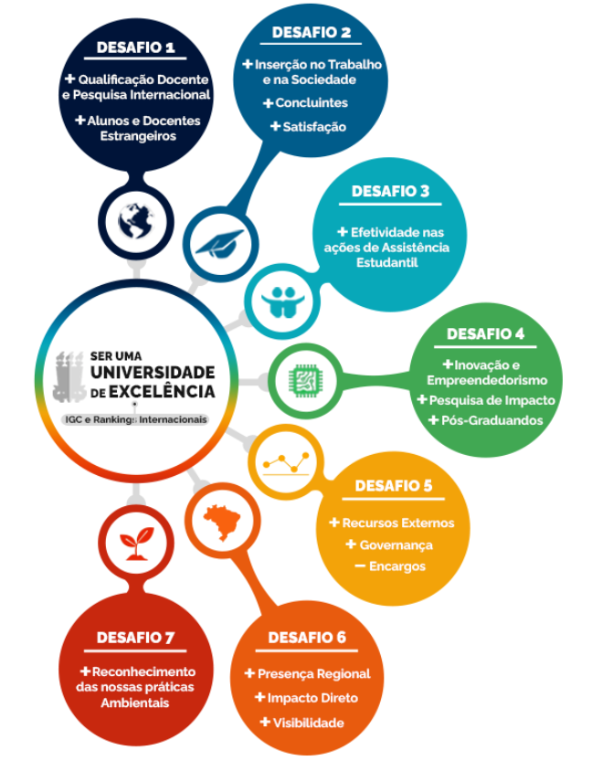
Figura 2 – Plano de Metas Institucionais

2. Planejamento Estratégico e Indicadores
O planejamento estratégico foi elaborado em conjunto com docentes, discentes e técnicos, com metas e indicadores baseados no documento de área da CAPES. O monitoramento constante possibilitou ajustes para garantir a eficácia das ações.
Foram realizadas reuniões coletivas e individuais com os docentes, proporcionando um espaço seguro de escuta e orientação.
As reuniões, realizadas pelo menos duas vezes ao ano, foram essenciais para a avaliação individualizada de desempenho e orientações sobre as metas. Também houve encontros com discentes, assegurando sua participação no processo de planejamento.
O Programa passou pela renovação total dos seus membros nos últimos 6-7 anos, causando quedas nos indicadores (docentes saindo sem a mesma produção e os novos demorando a gerar publicações, orientações, etc). Assim, por exemplo, mesmo que o número total de docentes permanentes em um dado momento foi de aprox. 30 docentes durante o quadriênio, passaram mais de 60 docentes permanente durante o mesmo). Docentes antigos não tinham costume de seguir indicadores e costumam ser muito combativos da sua implementação. Regras de credenciamento e descredenciamento descoladas da realidade. Ainda existem docentes antigos como colaboradores e estão prevenindo o ingresso de novos docentes. Também, não menos importante, há necessidade de balancear linhas de pesquisa e de definir a fusão com o PPGEAmb.
Metas: A inserção de novos orientadores deve seguir tanto as necessidades de cada área e linhas como os indicadores da área conforme acompanhados na Plataforma Stela ou similar
Novos docentes atuando como coorientadores e se inserindo nos grupos antes do seu ingresso para evitar disrupções. Ainda, Jovens docentes são fomentados a participar do programa e irem atuando como coorientadores. Se há detectado o problema de que novos orientadores pela falta de incentivos (económicos, valoração na UFSM, diminuição da procura de alunos, etc), e sobrecarga de trabalho, não tem interesse de ingressar em um PPG).

3. Resultados e Desempenho
A autoavaliação contínua revela um panorama positivo, especialmente na produção científica. O desempenho supera a média nacional dos programas nota 6 em diversas frentes.
Por outro lado, os aspectos de educação inovadora, inclusão social, modernização organizacional e gestão ambiental ainda necessitam de avanços.
A Estrutura Curricular passou por um processo de adequação ao longo dos anos em função do início do doutorado e dos processos de autoavaliação do Programa (reuniões periódicas de avaliação do Programa com professores e discentes). No nível de mestrado foi implementada a diminuição do número mínimo de créditos obrigatórios para 20, de forma a permitir maior tempo dedicado à pesquisa, qualificando a mesma e visando também a formação em um tempo mais curto. A formação em nível de Mestrado em Engenharia Ambiental tem duração mínima de doze meses e máxima de vinte e quatro meses.
Ainda, começou a ser verificada no final do quadriênio anterior, e foi listada como sendo uma fragilidade do PPG, identificada no processo de autoavaliação. Ao invés de simplesmente fazer uma reformulação das linhas de pesquisa, entendeu-se que o mais adequado para manter a qualidade do programa era fazer a fusão com o PPG Engenharia Civil da UFSM (PPGEC). A proposta com esta solicitação foi enviada em junho de 2023, aprovada pela Capes em 2023 (Ofício no 26/2024-DAV/CAPES) e posteriormente homologada pelo MEC em 2024 (Portaria N. 883, de 30 de agosto de 2024). Assim, para o quadriênio 2025-2028 o novo programa resultante da fusão iniciará suas atividades com um corpo docente mais robusto, qualificado, bem distribuído entre as diferentes linhas de pesquisa (que foram reformuladas em função do perfil docente e demandas da sociedade) e que atenderão aos critérios exigidos pela área de Engenharias I.
Nesse sentido, várias metas, indicadores e processos de autoavaliação foram sendo alinhados em conjunto com o PPGEC, de forma a facilitar a transição caso a proposta de fusão fosse aprovada pela Capes. Conforme já mencionado no texto, a proposta foi enviada em 2023 e em 2024, final do quadriênio, foi aprovada pela Capes.

4. Pontos Fortes do PPGEAmb
- Formação sólida: 620 mestres e doutores formados ao longo de 30 anos, atuando em diversos setores.
- Produção acadêmica de destaque: Acima da média nacional dos programas nota 6, com ampla participação discente.
- Integração com a graduação: Participação ativa de alunos em pesquisas e eventos, com resultados reconhecidos em jornadas acadêmicas.
- Qualificação de docentes externos: 57,9% dos doutores formados entre 2021 e 2024 já atuam em instituições de ensino.
- Parcerias e internacionalização: Convênios com universidades da França, EUA, Austrália, Paraguai, entre outros.
- Infraestrutura: Laboratórios, salas reformadas, equipamentos modernos, veículos e espaço exclusivo para atendimento.
- Impacto social: Pesquisas com aplicação direta na indústria e em órgãos públicos, além de atuação ativa nas enchentes de 2024 no RS.

5. Fragilidades Identificadas
- Internacionalização docente: Redução no envio de professores ao exterior por conta da pandemia, cortes de verbas e entraves administrativos.
- Oferta de disciplinas em língua estrangeira: Ainda aquém da demanda de internacionalização.
- Retenção de discentes: Muitos alunos precisam trabalhar e não têm acesso a bolsas, o que compromete a dedicação à pesquisa.
- Educação inovadora: Apesar dos avanços com a pandemia, ainda há espaço para maior implementação de metodologias ativas e ensino híbrido.

